星海知枢
产品操作手册
从首次配置到日常知识与行动管理
适用版本 | 主题 3.2.0 / 插件 1.2.3
运行环境 | macOS 或 Windows + Obsidian 1.9.0 或更高版本
适用对象 | 日常使用者、知识库管理员、产品维护者
更新日期 | 2026-08-15
发布说明：移动端已完成代码适配、窄容器模拟和自动检测；未在真实手机 Obsidian 中完成截图与触控回归。

阅读导航
项目 | 说明
新用户 | 先阅读第 1–4 章：产品定位、界面、首次配置和内容采集。
日常使用者 | 重点阅读第 5–7 章：任务、项目、专注、日历、关联与窄屏。
维护者 | 阅读第 8–10 章：数据结构、备份、排障和验收。

01

产品定位与数据原则
星海知枢是运行在 Obsidian 内的个人知识与行动工作台，不是只有背景的静态主题。
项目 | 说明
主题层 | 提供深色星海、浅色星雾以及 Obsidian 全局组件外观。
插件层 | 提供星图、时钟、统计、项目、任务、专注、日历、时间线、关联和标签。
工作区层 | 保留 Obsidian 原生左侧文件树、中央工作台与右侧信息面板。
数据层 | 任务、项目、复盘和内容继续保存为 Markdown/Properties，不用 HTML 假数据。

核心原则：工作台可停用，但你的知识仍是普通 Markdown；主题和插件不应锁定数据。

02

认识工作台
桌面布局采用 Obsidian 原生分栏，主要信息在同一屏内展示。
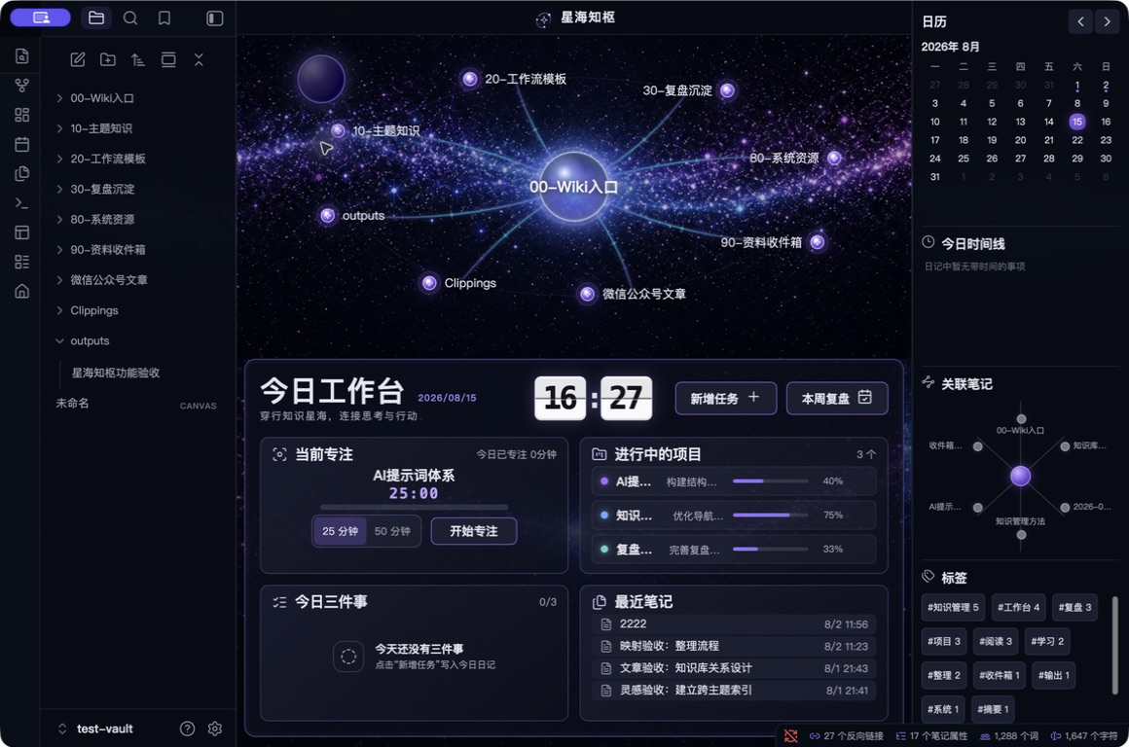
图 1 深色主题下的星海知枢三栏工作台

2.1 左侧文件树
保留你的原生目录结构；星图会读取全部一级目录，目录数量变化后自动重新布局。

2.2 中央星图与今日工作台
- 知识星图：优先识别入口目录为中心，其余一级目录按单环或双环布局。
- 今日工作台：翻页时钟、当前专注、进行中的项目、今日三件事和最近笔记。
- 主操作：“新增任务”和“本周复盘”。

2.3 右侧信息面板
包含日历、今日时间线、关联笔记图和标签。所有统计从知识库实时读取。

03

首次配置与目录映射
插件不把 `00/10/20` 等目录名写死，而是扫描当前知识库后给出建议。
- 打开工作台或插件设置，查看日记、周复盘与内容类型的目录建议。
- 核对任务、灵感和文章的保存目录；这三类是必需映射。
- 根据你的知识库设置主题知识、复盘和自定义记录目录。
- 创建内容时可勾选“设为该类型默认目录”，新映射保存在插件 `data.json`。
项目 | 说明
日记 | 今日三件事、时间线和日历数据来源。
周复盘 | “本周复盘”按钮的打开/创建目标。
任务 | 工作任务记录，可同步加入今日三件事。
灵感 | 偶发灵感、闪念与临时捕捉。
文章 | 外部文章、摘要、来源链接和自动关键词。

保护规则：缺少映射时不会静默回退到硬编码目录；创建时必须明确选择实际保存位置。

04

新增内容与知识采集
内容会写入真实 Markdown 和 Properties，首个非空行作为标题，其余内容保留在正文。
- 点击“新增任务”，或从命令面板运行“新增今日任务”。
- 在宽版多行输入区输入标题和说明。
- 选择偶发灵感、工作任务、外部文章、主题知识、复盘或自定义记录。
- 选择保存目录；任务可设置时间并选择是否加入今日三件事。
- 提交后查看成功或失败提示，再在文件树中确认新笔记。

4.1 表单反馈
- 内容为空时，“创建”按钮保持禁用。
- 目录不存在或时间格式错误时，弹窗内显示错误并将焦点移回问题字段。
- 任务已保存但日记未配置，或今日三件事已满时，插件会说明未加入原因。

05

今日三件事、项目与专注
工作台把 Markdown 中的行动数据聚合为当日可执行的工作界面。

5.1 今日三件事
- 数据位于当日日记 `## 今日三件事` 下的前三条原生任务。
- 勾选时会显示操作中状态，并禁止重复点击。
- 保存成功后即时更新；失败时恢复原状态并提示。

5.2 进行中的项目
项目笔记需要 Properties：`type: project` 与 `status: active`。进度 = 正文中已完成任务数 ÷ 全部任务数；没有任务时显示 0%。

5.3 专注计时
- 选择 25 分钟或 50 分钟。
- 核对当前专注目标，点击“开始专注”。
- 在工作台查看剩余时间和当日累计。
- 重载或重启后，插件从 `data.json` 恢复会话状态。

06

日历、时间线、关联与标签
右侧面板只读取 Obsidian 内部数据，不连接外部日历或网络服务。
项目 | 说明
日历 | 显示今天、选中日期以及有无日记状态。
时间线 | 解析当日日记中带 `HH:mm` 的任务或列表项。
关联笔记 | 结合当前笔记的入链、出链、入口特征和更新时间生成关联图。
标签 | 显示真实标签使用次数和来源目录，点击后进入相关内容。

防误写：点击已有日记的日期会直接打开；点击无日记的日期必须先确认，不会因浏览静默创建 Markdown。

07

窄屏与移动布局
当中央工作台容器小于 520px 时，布局自动切换为标签式单列。
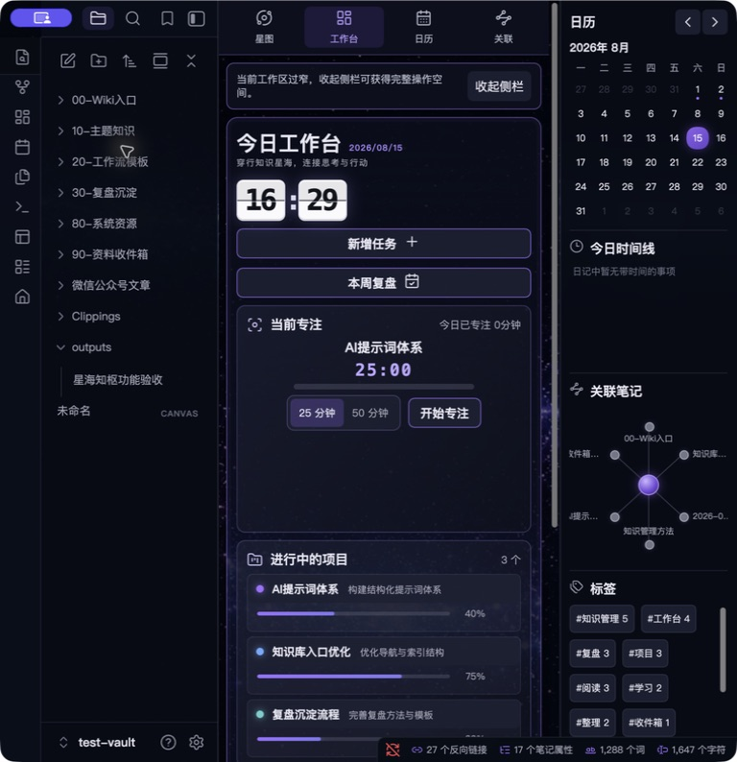
图 2 桌面窄容器模拟：四标签与单列工作台
- 顶部提供“星图 / 工作台 / 日历 / 关联”四个标签。
- 标签支持点击、Tab、左右方向键、Home 和 End。
- 极窄状态可点击“收起侧栏”；操作后使用左上角常驻“恢复侧栏”还原。
- 星图外围节点会限制在容器边界内，长目录名自动省略。
未验证项：3.2.0 只完成移动代码适配、窄容器模拟和自动断言；未在真实手机 Obsidian 执行触控回归。

08

数据、备份与隐私
工作台把业务内容保存为 Markdown，仅把设置和运行状态保存在插件 `data.json`。
项目 | 说明
Markdown/Properties | 任务、项目、日记、复盘、灵感、文章和主题知识。
`data.json` | 内容映射、日记/复盘路径、当前专注会话、当日专注累计和侧栏恢复状态。
`workspace.json` | Obsidian 的桌面分栏与打开视图状态。
主题/插件目录 | 可执行文件、样式和图像资产，升级前建议保留当前可运行副本。

- 插件不要求 API Key，不连接外部日历。
- 密钥、账号、数据库密码不应写入模板、插件源码或 Markdown 示例。
- 备份时优先备份整个知识库，至少包含上表四类数据。

09

停用、升级与回滚
主题、插件和 Markdown 数据相互分离，尽量使故障可逆。

9.1 停用
- 停用主题只会更换外观，不删除 Markdown 或插件数据。
- 停用插件会停止动态星图、计时、写回和右栏视图，普通笔记仍然存在。

9.2 升级
- 备份当前主题、插件、`data.json` 和工作区文件。
- 先在知识库副本中替换文件，不跨版本直接覆盖唯一正式库。
- 验证加载、写回、项目进度、专注持久化、工作区恢复与深浅主题。

9.3 回滚
- 完全退出 Obsidian。
- 恢复备份的主题、插件目录、`data.json`、`workspace.json` 和 `graph.json`。
- 重新打开知识库，检查文件树、笔记、任务和工作台入口。

10

常见问题与验收清单
出现问题时先读取现象和日志，再按最小范围修复，不反复猜测。

10.1 常见问题
项目 | 说明
星图缺少目录 | 确认目录位于知识库一级，重新打开工作台；不要在代码里手工添加节点。
项目不显示 | 检查 Properties 是否为 `type: project` 和 `status: active`。
进度不对 | 检查项目正文中的 `- [ ]` 和 `- [x]` 原生任务，不要手写静态百分比。
今日三件事写回失败 | 查看弹出提示，检查日记目录和标题。失败时界面应恢复原勾选状态。
窄屏裁切 | 确认中央容器已切换四标签；如仍太窄，先使用“收起侧栏”。

10.2 交付验收清单
- 主题 3.2.0 和插件 1.2.3 正常加载。
- Ribbon 主页入口能从二级笔记返回原工作台。
- 任务写回、项目进度、专注持久化与工作区恢复正常。
- 日历不静默创建，时间线读取真实日记。
- 深色、浅色、1229 × 768 与窄容器模拟证据都使用当前版本。
- 正式 ZIP 的包结构、文件哈希和资产清单验签通过。
- 文档明确标注移动端未完成真机触控回归。

